Беда не приходит одна

30.03.2018. Трагическое событие со смертельным исходом, произошедшее в Кемерево России, обратило к себе внимание всего мира. Тяжело представить себе плачущих от страха детей, оставшихся в запертой горящей комнате.
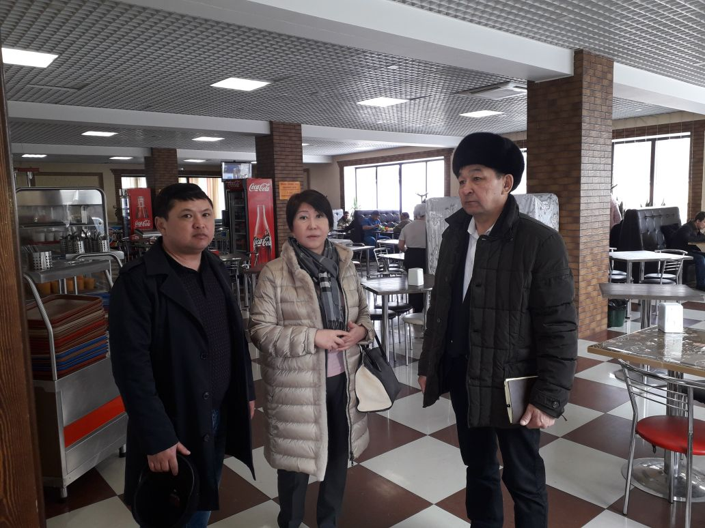
Депутат Мажилиса Парламента Республики Казахстан Меруерт Казбекова в ходе своей рабочей поездки по Акмолинской области особое внимание обратила пожарной безопасности в торгово-развлекательных центрах на местах и посетила торгово-развлекательные центры «Грант» и «Ақжелкен» в городе Щучинске.
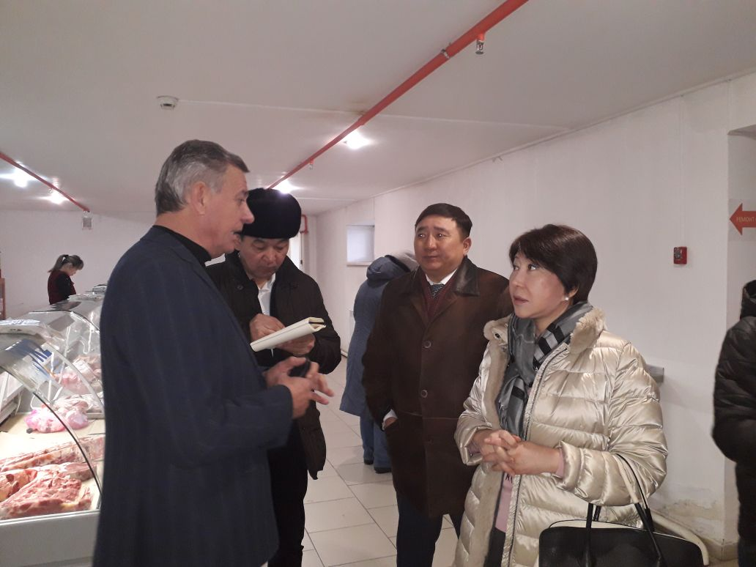
Ознакомилась с условиями по пожарной безопасности в торгово-развлекательном центры «Грант», которые соответствуют современным требованиям. Директор указанного учреждения Леонид Зелинский отметил, что главной ценностью для них является жизнь людей. Подтверждением этому можно назвать установленную в здании автоматизированную систему тушения пожара. В случае пожара данная система включается автоматически. При отсутствии воды в городском водопроводе, ее можно подключить к противопожарным техникам.
Для установления данной системы было потрачено 6 миллионов тенге.
Следует отметить, что Леонид Зелинский в советский период руководил предприятием. Поэтому слова этого человека о том, что предприниматель должен ставить интересы народы выше всех, должны заставить задуматься об этом каждого.
В ходе посещения народной избранницей торгово-развлекательного центра «Ақжелкен», его директор Билял Сакенов сказал, что недавнее событие в России заставил пересмотреть свои взгляды. Также напомнил, что в строящемся здании нового крупного торгового центра учтены требования по пожарной безопасности.
Аким города Щучинска Бегахмет Махметов отметил о том, что в ближайшее время во всех общественных местах региона будут проведены проверки на соответствие их правилам пожарной безопасности. Здесь депутат Меруерт Казбекова заметила, что работы по проверке объектов предпринимательства следует проводить не для наказания их, а для оказания им помощи.

